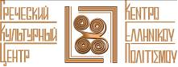
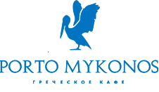

ПЕРВЫЙ ПРОЕКТ ДЕТСКИХ ГРЕЧЕСКИХ КУЛИНАРНЫХ МАСТЕР-КЛАССОВ В МОСКВЕ
ЕЩЕ ОДИН СОВЕРШЕННО НОВЫЙ ФОРМАТ

Дорогие друзья! Москва, 27 февраля 2017 г.
ВПЕРВЫЕ В МОСКВЕ совместный проект Греческого Культурного Центра - ГКЦ и греческого кафе «Порто Миконос» приглашает Вас на первый бесплатный детский кулинарный мастер-класс по греческой кухне в Москве.
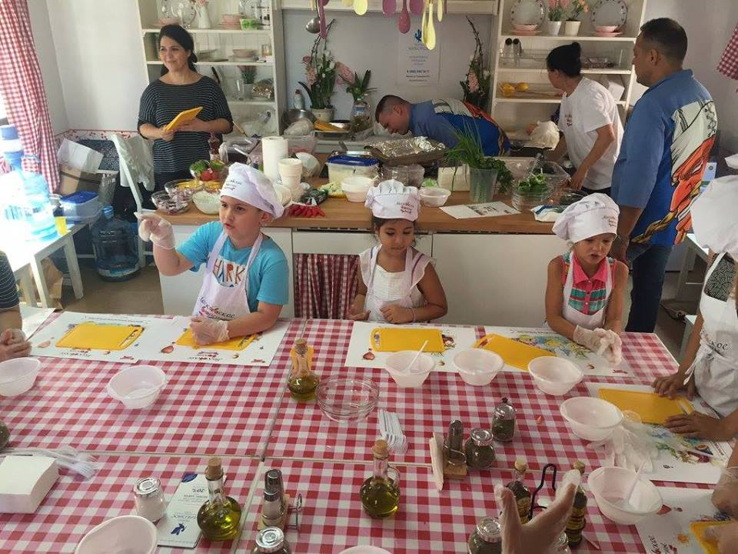
Приглашаются дети в возрасте с 5 до 12 лет. Мастер-класс будет проводиться самим шеф-поваром ресторана Стефаносом Семердзидисом.
Первый мастер-класс состоится 05 марта в 13:00 и мы будем готовить ПОСТНУЮ ГРЕЧЕСКУЮ ПИТУ.
После мастер-класса дети получат свои кулинарные шедевры, приобщаясь к славящейся своей полезностью и богатством вкуса, насыщенностью запахов, греческой ухне, а пока они готовят, родители могут отдохнуть и попробовать новые блюда Порто Миконос.
Хотите, чтобы Ваши дети научились вкусно готовить? Тогда мы ждем Вас в греческом ресторане «Порто Миконос» и ждем наших совсем маленьких друзей в НОВОМ детском уголке «Порто Миконос».

По адресу: ул. Сущевская, 27, стр. 1 (ст. метро Новослободская/Менделеевская).
воскресенье, 05 марта 2017г., 13:00
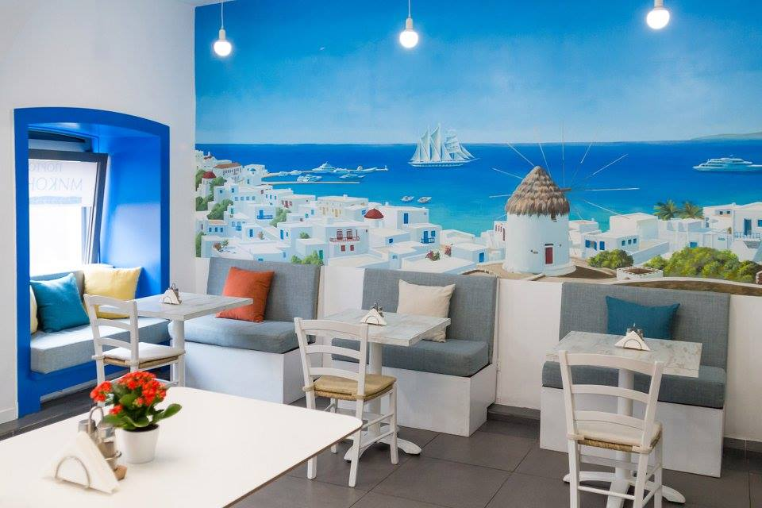

Модератором и гостем мастер-класса выступит наш автор Кулинарного блога «Едим по-гречески» http://www.hecucenter.ru/ru/greekfood/ , кандидат исторических наук Анна Лубоцкая.
https://www.facebook.com/greekmenu/
Записаться Вы можете по телефону: +7495-7084809/10 или пишите на почту: info@hecucenter.ru
!КОЛИЧЕСТВО МЕСТ ОГРАНИЧЕНО!

Ждем Вас!
С уважением
Теодора Янници,
директор Греческого культурного Центра

«AΛΛΟ ΕΝΑ AΠΟΚΛΕΙΣΤΙΚΑ ΝΕΟ ΕΓΧΕΙΡΗΜΑ»
ΚΑΙΝΟΥΡΙΑ ΔΡΑΣΤΗΡΙΟΤΗΤΑ

ΤΟ ΠΡΩΤΟ ΣΕΜΙΝΑΡΙΟ ΕΛΛΗΝΙΚΗΣ ΜΑΓΕΙΡΙΚΗΣ - MASTER-CLASS ΓΙΑ ΠΑΙΔΙΑ ΣΤΗ ΜΟΣΧΑ

Μόσχα, 27 Φεβρουαρίου 2017

Αγαπητοί φίλοι!
Το Κέντρο Ελληνικού Πολιτισμού (Κ.Ε.Π.) και το ελληνικό εστιατόριο «Πόρτο Μύκονος» είναι στην ευχάριστη θέση να σας προσκαλέσουν στο πρώτο δωρεάν σεμινάριο ελληνικής μαγειρικής – master-class με θέμα την ελληνική κουζίνα για παιδιά, που θα πραγματοποιηθεί για ΠΡΩΤΗ ΦΟΡΑ ΣΤΗ ΜΟΣΧΑ.
Προσκαλούνται να συμμετέχουν παιδιά ηλικίας 5-12 ετών. Το πρώτο σεμινάριο - master-class θα πραγματοποιήσει ο Έλληνας σεφ του εστιατορίου Στέφανος Σεμερτζίδης.
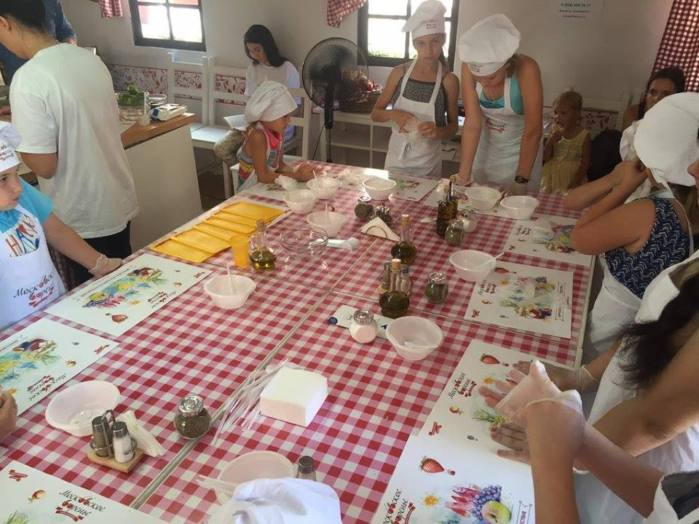
Το πρώτο σεμινάριο – master-class θα λάβει χώρα την Κυριακή 5 Μαρτίου 2017, ώρα 13:00, κατά το οποίο τα παιδιά θα έχουν τη δυνατότητα να μαγειρέψουν τη νηστήσιμη ελληνική πίτα και να μυηθούν στις ιδιαιτεροτητες της ελληνικής μεσογειακής κουζίνας, που ξεχωρίζει για την ωφελιμότητά της και τις ευωδιαστές γεύσεις της.
Με τη λήξη της διαδικασίας μαγειρέματος, τα παιδιά θα έχουν τη δυνατότητα να απολαύσουν τις λιχουδιές που μαγείρεψαν, ενώ οι γονείς τους - να ξεκουραστούν και να δοκιμάσουν καινούριες γεύσεις από τον σεφ του εστιατορίου «Πόρτο Μύκονος».
Θέλετε τα παιδιά σας να μάθουν να μαγειρεύουν υπέροχα; Τότε, σας περιμένουμε στο ελληνικό εστιατόριο «Πόρτο Μύκονος», καθώς και στον διαμορφωμένο ειδικά για τους μικρούς μας φίλους παιδότοπο του εστιατορίου επί της οδού:
27, Sushevskaya str., building 1
(metro station “Novoslobodskaya/Mendeleevskaya”).
Κυριακή, 5 Μαρτίου 2017, ώρα 13:00
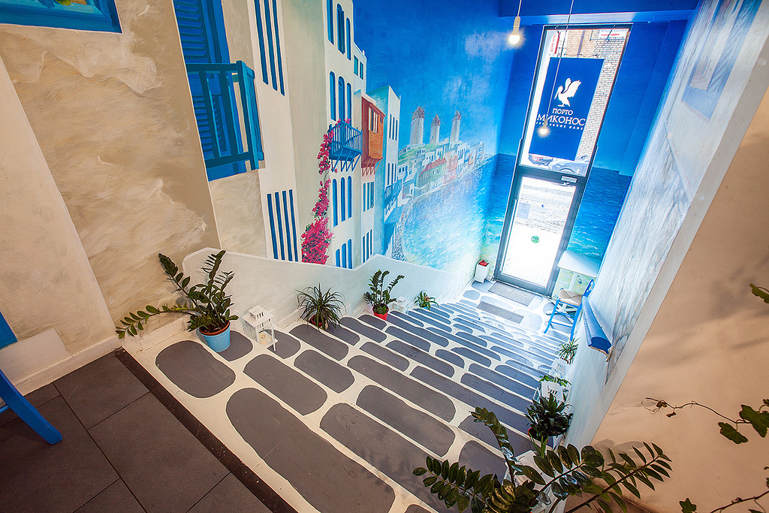
Συντονίστρια και προσκεκλημένη του σεμιναρίου – master-class είναι η υπεύθυνη του καινούριου εδαφίου του Δικτυοτόπου του Κ.Ε.Π. «Ελληνική Κουζίνα» http://www.hecucenter.ru/gr/greekfood/ , διδάκτωρ ιστορίας, Ελληνίστρια, Άννα Λουμπότσκαγια.
https://www.facebook.com/greekmenu/
Όσοι επιθυμούν να μετάσχουν, θερμή παράκληση όπως αποστείλουν αίτηση στην ηλεκτρονική διευθύνση info@hecucenter.ru, καθώς και να εγγραφούν στη Γραμματεία του Κ.Ε.Π., στα τηλέφωνα: +7495-708-48-09/10.
Ο αριθμός των θέσεων είναι περιορισμένος !
Σας περιμένουμε!
Με εκτίμηση

Δώρα Γιαννίτση,
διευθύντρια Κέντρου Ελληνικού Πολιτισμού

